 派約里亞．小巨匠幼兒園

Teacher：Uni陳淑珍 Period：2025/09/29~10/03 Class：Apple
Time | 星期一  Mon | 星期二  Tue | 星期三  Wed | 星期四  Thu | 星期五  Fri
09:30  /  10:10 | 教  師  節  調  整  放  假  一  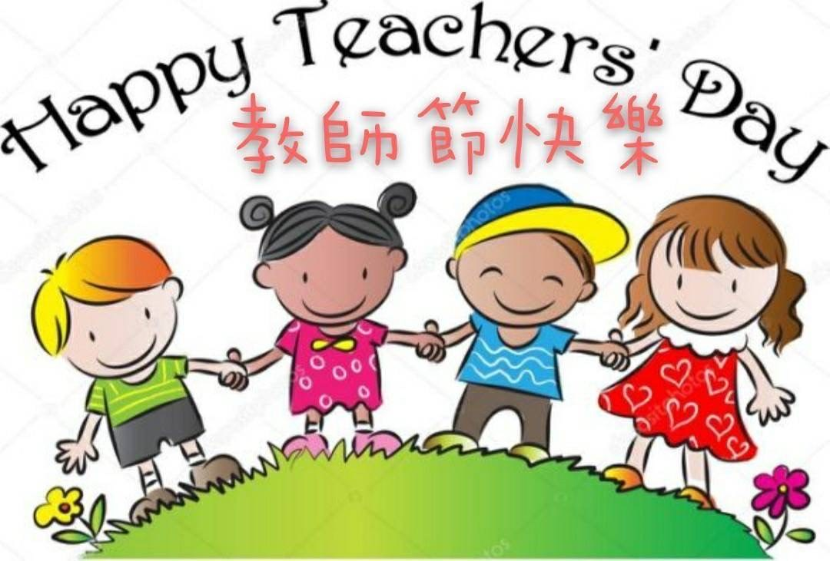  天 | Human Ecology | Orff | Language Art（Phonics） | Language Art
09:30  /  10:10 |  | 洗洗手  ＊培養良好的衛生習慣  ＊知道洗手5步驟&七字訣&時機  ＊洗洗手 | 汽車輪子轉呀轉  ＊兒歌『汽車輪子轉呀轉』  ＊感應音樂的動與止  ＊觀察別人的表情與動作 | Phonics L4  Letter “N”  Voc：  Nick, Net, Noodles,  Nine  ＊Circle the letter that matches the pictures | Lesson 4  Food  Sentence:  What do you want?  I want a pizza.  I want some bread
10:10  /  10:50 |  | Language Art（Phonics） | Language Art | Language Art（Phonics） | Human Ecology
10:10  /  10:50 |  | Phonics L4  Letter “N”  Voc：  Nick, Net, Noodles,  Nine  ＊Circle the pictures that begin with N. | Lesson 4  Food  Voc：  hamburger, pizza, hotdog, rice, coffee, noodles, vegetables, bread, water, milk, juice | Phonics L4  Letter “N”  Voc：  Nick, Net, Noodles,  Nine | 保持整潔  ＊建立身體乾淨是舒服的觀念  ＊遊戲本操作
10:50  /  11:30 |  | Human Ecology | Creative Math | Chinese | Writing
10:50  /  11:30 |  | 刷刷牙  ＊學習良好清潔  知識  ＊練習刷牙步驟  ＊兒歌：河馬刷牙 | Review  ＊數字1-10  ＊紅/黃/藍/綠  ＊四色比例熊  ＊練習本 | 中秋節  ＊認識國字「中」  並練習造詞  ＊知道中秋節應景  食物  ＊唸唱兒歌 | H練習  ＊H h Horse  ＊會畫出H的字型  ＊認識馬的單字
14:30  /  15:10 |  | EQ Land | Potential Development | Human Ecology | PE
14:30  /  15:10 |  | Matching Feelings  ＊了解什麼時候會覺得害怕  ＊分辨不同情緒 | A Little House  ＊教具：小方管、  小黃(綠)H  ＊自己動手做  ＊手眼協調  ＊愛惜教具與歸位 | 藝術創作  ＊作品：  中秋小書  ＊將紙張運用摺紙技巧做出小書本並在內容貼、畫上中秋內容  ＊體驗摺紙活動  ＊能介紹中秋的相關習俗、故事  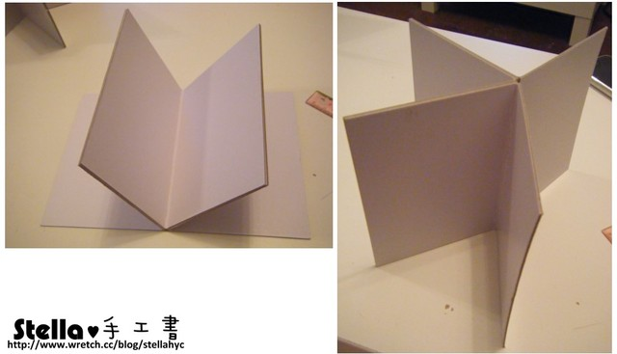 | 攀爬架遊戲  ＊器材：攀爬架  ＊肢體協調運用與  手眼協調  ＊增進方向控制能力  ＊遵守活動規則
15:10  /  15:50 |  | Outdoor | Human Ecology |  | Human Ecology
15:10  /  15:50 |  | 動動筋骨  活動身體 | 保持整潔  ＊建立清潔環境的  觀念  ＊知道環境整潔的重要  ＊認識垃圾分類 |  | 小小彩繪家  ＊遊戲本彩繪  ＊手指肌肉之運用  ＊顏色的變化  ＊專注力訓練
早上晨間活動 星期一、二、四、五：晨操律動 ； 星期三：益智角 ＆ 靜思語時間

靜思語：『勤勞』『孝順』『感恩』 Weekly sentence：Happy Moon Festival.

